VI открытое Первенство города Москвы по спортивному туризму
(зимняя программа)
«З А Л И Н Г – 2 0 1 1»
25-26 декабря 2010 года |  | г. Москва, пос. Северный, 7-ая Северная линия, д. 13

СХЕМА 1

дистанция – пешеходная (личная) – детская группа

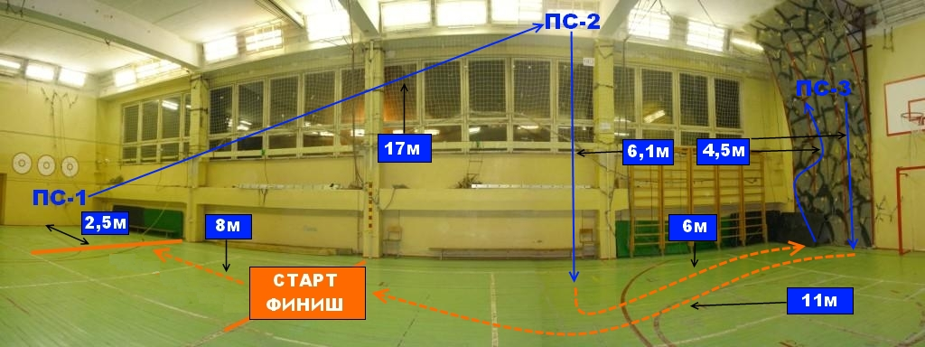
Синие линии – судейские перила, оранжевые линии – перебег участника по полу зала.

Начальник дистанции __Зайцева Мария___

СХЕМА 2

дистанция – пешеходная (личная) – 1 класс

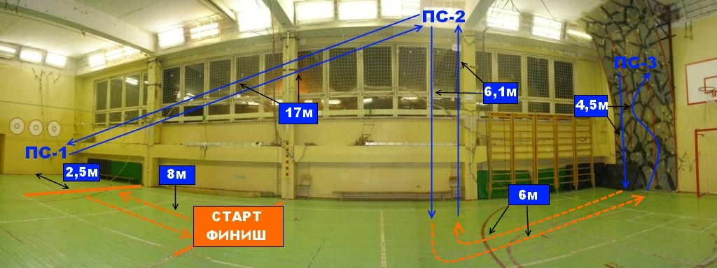
Синие линии – судейские перила, оранжевые линии – перебег участника по полу зала.

Начальник дистанции __Хамурзов Владимир____

СХЕМА 3

дистанция – пешеходная (личная) – 2 класс

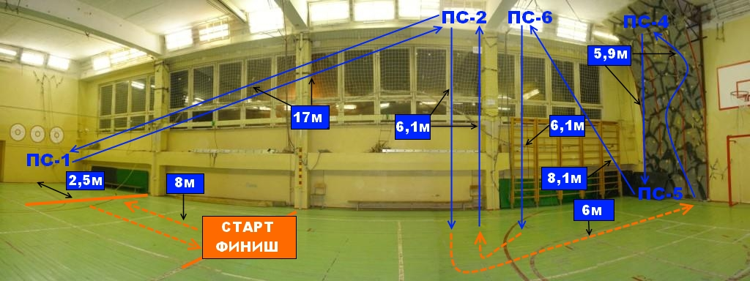
Синие линии – судейские перила, оранжевые линии – перебег участника по полу зала.

Начальник дистанции ___Лукьянов Павел_____

СХЕМА 4

дистанция – пешеходная (личная) – 3 класс

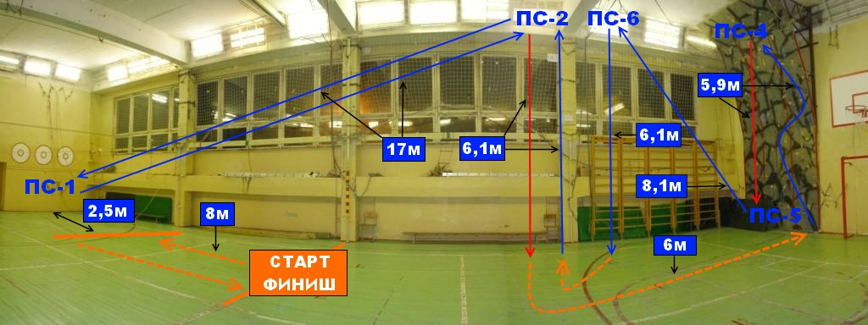
Синие линии – судейские перила, красные линии – перила, наводимые участником, оранжевые линии – перебег участника по полу зала.

Начальник дистанции ___Ариничев Петр_____

